Observe les images, nomme-les avec ton compagnon de travail et essaie de faire une phrase qui décrit ce qui se passe.
Attention utilise toutes les images !

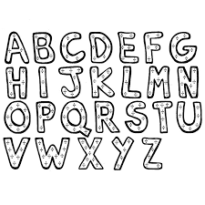
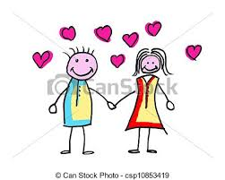
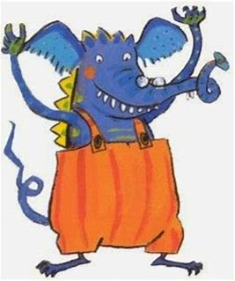
LE MONSTRE DU TABLEAU AIME

MANGER LES LETTRES DE L’ALPHABET

Les mots en dessous des images sont donnés à titre indicatifs. Ne pas les donner aux enfants. Laissez les s’exprimer avec leurs mots. Vous pouvez rajouter des mots de liaison.

